

**Informationen / Handbuch**

Bei Fragen oder Problemen: Florian Lembke  
Mobil: +49 171 4321 622  
Tel.: +49 4741 90 28 730  
Email: florian@nennportal.de

Inhaltsverzeichnis

Komponenten 3

Inhaltsliste 3

Box „Server“ 4

Server 4

Router 4

POE Switch + Netzteil 4

POE Splitter 5

Box „Zubehör“ 5

Accesspoint 5

Powercable Box Server 5

Patchkabel 5m und 10m 5

Netzkabel + Ladegerät Server 6

Ersatz Netzteil Router 6

Anschließen 7

1. Stromversorgung 7

2. Server 7

3. Accesspoint (optional) 8

Internet 9

Kabelgebunden 9

WLAN 9

Fernwartung 10

Zugangsdaten 12

Router 12

Accesspoint 12

Server 12

Nenn.Portal Backup-Datei 12

# Komponenten

## Inhaltsliste

Der komplette Satz besteht aus folgenden Komponenten:

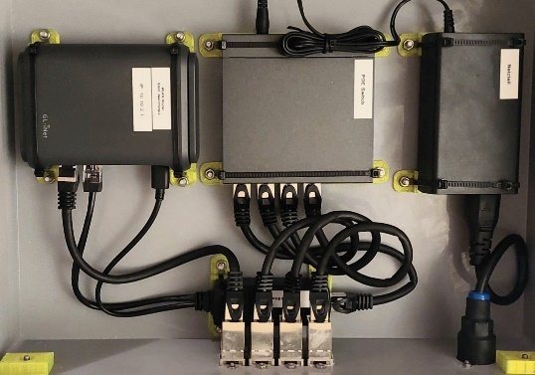Box „Server“

* 1x Server
* 1x Router
* 1x Netzteil
* 1x POE Switch
* 1x POE Splitter
* 5x Patchkabel RJ45
* 4x Keystone Module RJ45-RJ45
* 1x Einlegeboden

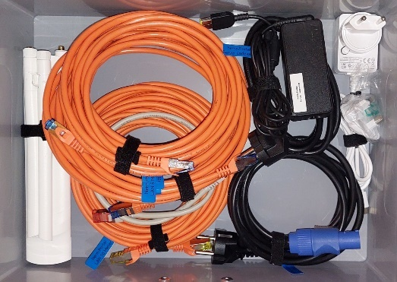Box „Zubehör“

* 1x Accesspoint
* 1x Ladegerät Server
* 1x Netzkabel Server
* 1x Powercable Box Server
* 1x 10m Patchkabel RJ45
* 2x 5m Patchkabel RJ45
* 1x 0,5m Patchkabel RJ45
* 1x Ersatz Netzteil Router

Verlängerungskabel

* 1x m Patchkabel RJ45

## Box „Server“

### Server

Der Server ist ein Lenovo Thinkpad T470 mit folgenden Daten:

* CPU: i5-7300U
* RAM: 8 GB
* SSD: 512 GB
* Display: 14 Zoll FHD 1920x1080
* Betriebssystem: Ubuntu 22.04 LTS

Auf dem Server läuft ein Webserver der das Nenn.Portal allen Geräten im Netzwerk via LAN oder WLAN zur Verfügung stellt.

### Router

Der Router ist ein GL.Inet GL-A1300 Slate Plus.

* + CPU: IPQ4018, Quad Core@717 Mhz
  + RAM: 265 MB
  + Wi-Fi: 400 Mbps (2.4GHz), 867 Mbps (5GHz)
  + Ethernet: 10/100/1000 Mbps
  + Betriebssystem: OpenWrt 21.02

Das WLAN wird von dem Router bereitgestellt und gemanaged. Außerdem kann eine Verbindung ins Internet über LAN oder WLAN hergestellt und mit allen verbundenen Geräten geteilt werden. Eine Firewall schützt alle Geräte vor eingehenden Datenverbindungen.

### POE Switch + Netzteil

Es ist ein TP-Link TL-SG1005P verbaut.

* + POE Ports: 4x Gigabit RJ45
  + Weitere Ports: 1x Gigabit RJ45
  + Leistung: max. 30 W/Port, insgesamt max. 65 W
  + POE Standard: IEEE 802.3 af/at
  + Eingang: 110-240 VAC / 50-60 Hz

Der POE (Power Over Ethernet) Switch verteilt die Daten im Netzwerk und stellt über dasselbe Kabel Spannung für z.B. den Router und den Accesspoint bereit. Somit wird das verbinden am Einsatzort deutlich vereinfacht.

### POE Splitter

Es ist ein POE Splitter verbaut.

* + POE Standard: IEEE802.3af
  + Leistung: max. 2,4 A / 12 W
  + Output: USB-C

Der POE (Power Over Ethernet) Splitter teil die die Spannung und die Daten vom POE Switch auf, damit der Router mit beidem versorgt werden kann.

## Box „Zubehör“

### Accesspoint

Der Accesspoint ist ein EAP225-Outdoor von TP-Link.

* + POE Standard: 802.3af
  + Leistung: max. 0,35 A / 13 W
  + Wi-Fi: 300 Mbps (2.4GHz), 867 Mbps (5GHz)
  + Antennen: 2*2-MIMO
  + Zertifizierung: IP65 (Wenn senkrecht verbaut, Antennen oben)

Um die entfernteren Gerät mit WLAN versorgen zu können, muss im Außenbereich ein Accesspoint verbaut werden. Diese stellt wie der Router ein WLAN bereit, mit dem sich alle Geräte in der näh verbinden können. Die Daten werden über Kabel mit dem Switch verbunden, der den Accesspoint gleichzeitig mit Spannung versorgt.

### Powercable Box Server

Das Powercable versorgt die Box Server mit Spannung.

* + Stecker schwarz: CEE 7/7 (Schuko)
  + Stecker blau: Powercon

Der Powercon-Stecker wird in die blaue Buchse gesteckt und durch drehen verriegelt. Dies unterbindet ein versehentliches abziehen des Steckers im laufenden Betrieb.

### Patchkabel 5m und 10m

Die Netzwerkkabel sind nach dem CAT 7 Standard.

* + Länge: 2x 5m, 1x 10m
  + Schirmung: S/FTP PIMF
  + Geschwindigkeit: max. 10 Gbit/s

### Netzkabel + Ladegerät Server

Das Ladegerät von Lenovo zum Server

* + Leistung: max. 45 W
  + Eingang: 100-240 VAC / 50-60 Hz

### Ersatz Netzteil Router

Ersatz Netzteil für den Gl.Inet Router.

* + Leistung: max. 15 W
  + Eingang: 100-240 VAC / 50-60 Hz
  + Ausgang: USB-C

Sollte der POE Splitter, der den Router im Normalfall mit Spannung versorgt, ausfallen, Kann dieses Netzteil als Ersatz dienen.

# Anschließen

Das Anschließen der Komponenten erfolgt in maximal 3 Schritten:

## 1. Stromversorgung

Als 1. Benötigen die Netzwerkkomponenten, die sich in der Box „Server“ befinden Strom.  
Das Powercable mit dem blauen Stecker zuerst in die baue Buchse der Box stecken und durch drehen im Uhrzeigersinn verriegeln. Das andere Ende in eine freie Schutzkontakt-Steckdose stecken. Nach ein paar Sekunden fangen die LEDs am Switch und am Router an zu leuchten.

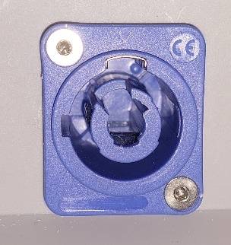

## 2. Server

Der Server sollte nach Möglichkeit mit einem LAN-Kabel mit dem Router verbunden werden.  
Eventuelle Probleme durch Funkstörungen können so umgangen werden.  
Es ist dabei egal, welcher der 3 LAN Ports genutzt wird.  
Der WAN-Port kann dafür jedoch nicht genutzt werden!

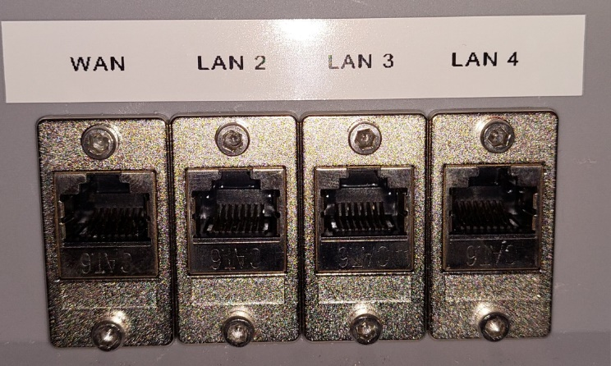



## 3. Accesspoint (optional)

Bei Bedarf kann mit dem Accesspoint die WLAN Reichweite vergrößert werden.  
Nachdem die beiden Antennen aufgeschraubt wurden, kann die Antenne mit einem Patchkabel mit einem der 3 LAN Ports verbunden werden. Das Kabel darf maximal 100m lang sein! Z.B.:

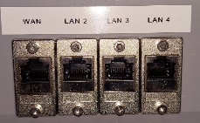

# Internet

Für den Betrieb des Nenn.Portal ist keine Internetverbindung erforderlich.  
Der Router bietet trotzdem die Möglichkeit eine Verbindung mit allen angeschlossenen Geräten zu teilen.

Die Verbindung kann entweder über WLAN oder kabelgebunden hergestellt werden.

## Kabelgebunden

Auf der Rückseite der Box „Server“ befindet sich der WAN-Port. Hier kann z.B. ein anderer LTE Router angeschlossen werden, damit die Internetverbindung von diesem mitgenutzt werden kann. Wird stattdessen ein LAN-Port dafür genutzt, kann es zu massiven Problemen führen.





## WLAN

Über das Webportal des Routers kann dafür die Repeater-Funktion konfiguriert werden.

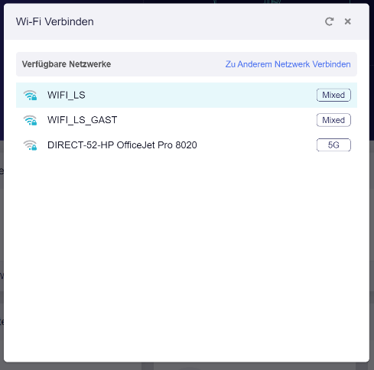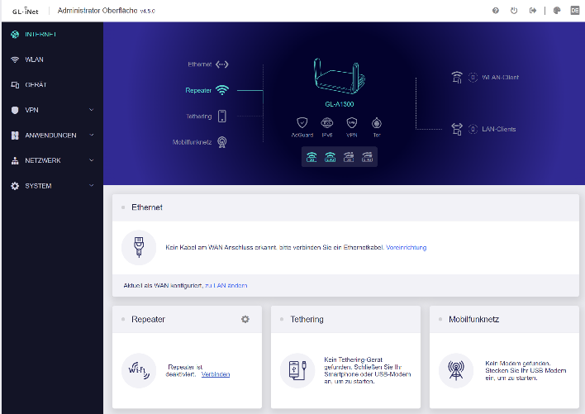



# Fernwartung

Der Router stellt bei vorhandener Internetverbindung mit der Anwendung „Tailscale“ eine gesicherte Verbindung her, über die das Nenn.Portal gewartet werden kann.

Diese Funktion kann abgeschaltet werden, dann ist jedoch keine eingehende Verbindung mehr möglich.

